**🌿 Phòng, chống ngộ độc nấm – Hãy bảo vệ sức khỏe gia đình bạn!**

**I. PHÒNG NGỪA NGỘ ĐỘC NẤM**

Trong thời gian gần đây, tại một số địa phương đã ghi nhận nhiều trường hợp ngộ độc do ăn **nấm hoang dại, nấm lạ**, gây ảnh hưởng nghiêm trọng đến sức khỏe, thậm chí đe dọa tính mạng.

Với thời tiết trên địa bàn tỉnh thường xuất hiện mưa nhiều và tập trung vào những tháng 9, 10 hàng năm, là điều kiện thuận lợi để các loại nấm dại phát triển; Bên cạnh đó đây cũng là thời gian người dân thường đi rừng để thu hoạch nông sản. Chính vì vậy để phòng ngừa ngộ độc nấm.

**Trung tâm Y tế khu vực Ninh Hải khuyến cáo người dân**:

- Chỉ sử dụng khi biết chắc chắn nấm ăn được

- Tuyệt đối không được ăn nấm lạ, nấm hoang dại kể cả nấm mầu trắng, nấm có đủ các phần của thể quả (mũ, phiến nấm, cuống, vòng cuống và bao gốc) đặc biệt là những loại nấm có đầy đủ vòng cuống, bao gốc thường là nấm độc.

- Không ăn thử nấm, dứt khoát loại bỏ nấm khi còn nghi ngờ

- Không hái nấm non chưa xòe mũ vì chưa bộc lộ hết đặc điểm cấu tạo khó nhận dạng nấm độc.

- Nấm tươi ăn được mới hái nên nấu ăn ngay, nếu để ôi, dập nát có thể hình thành độc tố mới gây ngộ độc.

- Không ăn nấm đã bị thối rữa, ôi thi

👉 Mỗi người dân hãy nâng cao ý thức, chủ động phòng tránh, **không ăn nấm hoang dại – không rõ nguồn gốc** để bảo vệ sức khỏe cho bản thân, gia đình và cộng đồng.

**Trung tâm Y tế khu vực Ninh Hải trân trọng thông báo.**

**II. XÁC ĐỊNH MỘT SỐ LOẠI NẤM ĐỘC THƯỜNG GẶP**

**1. Các dấu hiệu nhận biết cây nấm độc:**

- [Các loại nấm độc thường gặp](https://www.vinmec.com/vie/bai-viet/cac-loai-nam-doc-ban-can-biet-vi) thường có đầy đủ: phiến nấm, mũ, cuống, vòng cuống và bao gốc.

- Thân cây nấm độc bên trong có màu hồng nhạt, mũ nấm màu đỏ có vẩy trắng, sợi nấm phát sáng trong đêm.

- Bộ phận có độc nằm trong toàn bộ thể quả nấm (mũ, phiến, vòng, cuống, bao gốc nấm), độc tố thay đổi theo mùa, quá trình sinh trưởng của nấm, môi trường đất đai, khí hậu.

**2. Giới thiệu một số loại nấm độc thường gặp:**

* 1. **. Nấm độc tán trắng (Amanita verna)**

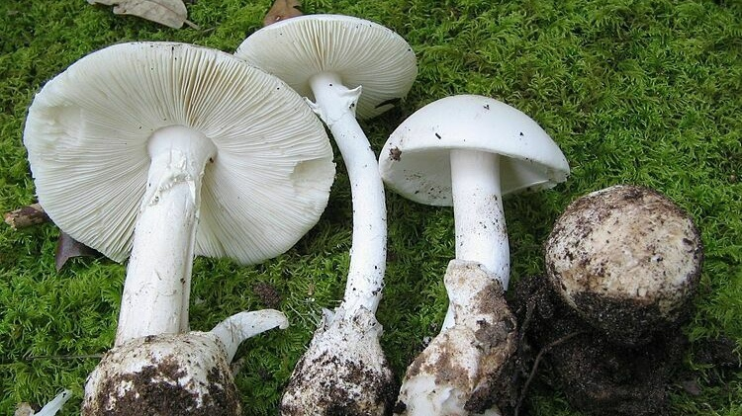

**Đặc điểm nhận biết:**

- Nấm độc tán trắng thường mọc thành từng cụm hoặc đơn chiếc trên mặt đất trong rừng và một số nơi khác...

- Mũ nấm có màu trắng, bề mặt mũ nhẵn bóng, lúc non đầu tròn hình trứng, mũ nấm đính chặt vào cuống. Khi trưởng thành mũ nấm phẳng với đường kính khoảng 5 – 10 cm. Khi già mép mũ có thể cụp xuống.

- Phiến nấm: Màu trắng.

- Cuống nấm: Màu trắng, có vòng dạng màng ở đoạn trên gần sát với mũ.

- Chân cuống phình dạng củ và có bao gốc hình đài hoa.

- Thịt nấm: Mềm, màu trắng, mùi thơm dịu.

- Độc tố chính: các amanitin (amatoxin) có độc tính cao

* 1. **. Nấm độc trắng hình nón (Amanita virosa)**

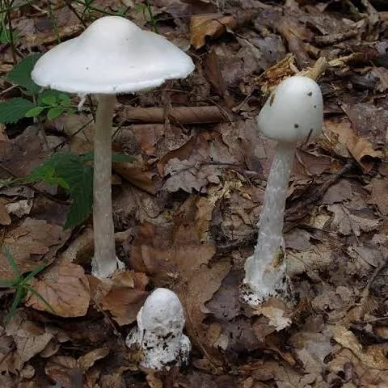

**Đặc điểm nhận biết:**

- Trông gần giống nấm độc tán trắng

- Mọc thành từng cụm hoặc đơn chiếc trên mặt đất trong rừng và một số nơi khác...

- Mũ nấm: Màu trắng, bề mặt nhẵn bóng, mũ nấm lúc non đầu tròn hình trứng, mép khum đính chặt vào cuống. Khi trưởng thành mũ nấm thường khum hình nón với đường kính khoảng 4 – 10 cm.

- Phiến nấm: Màu trắng.

- Cuống nấm: Màu trắng, có vòng dạng màng ở đoạn trên gần sát với mũ. Chân cuống phình dạng củ và có bao gốc hình đài hoa.

- Thịt nấm: Mềm, màu trắng, mùi khó chịu.

- Độc tố chính: các amanitin (amatoxin), có độc tính cao

Nấm độc tán trắng và nấm độc tán trắng hình nón đều có độc tố chính là các Amanitin (Amatoxin) có độc tính cao, tác động lên nguyên sinh chất tế bào, gây phá hủy tế bào, đặc biệt là tế bào gan gây [**suy gan cấp**](https://www.vinmec.com/vie/bai-viet/suy-gan-cap-vi).

Triệu chứng [**ngộ độc nấm**](https://www.vinmec.com/vie/bai-viet/dieu-tri-ngo-doc-nam-doc-vi) thường xuất hiện muộn (từ 6-24h) như đau bụng, nôn, tiêu chảy, vàng da, xuất huyết, tiểu ít, hôn mê...Việc điều trị cần tiến hành càng sớm càng tốt để giảm nguy cơ tử vong.

Các loại nấm độc thường gặp có màu sắc bắt mắt

**2.3. Nấm mũ khía nâu xám (Inocybe fastigiata hoặc Inocybe rimosa)**


Nấm mũ khía nâu xám là một trong các loại nấm độc thường gặp


**Đặc điểm nhận biết:**

**-** Mọc trên mặt đất trong rừng, nơi có nhiều lá cây mục nát và một số nơi khác...

- Mũ nấm hình nón đến hình chuông, đỉnh nhọn, có các sợi tơ màu từ vàng đến nâu tỏa ra từ đỉnh mũ xuống mép mũ nấm.

- Khi già, mép mũ nấm bị xẻ ra thành các tia riêng rẽ; Đường kính mũ nấm 2 –8cm.

- Phiến nấm lúc non màu hơi trắng gắn chặt vào cuống nấm và khi già có màu xám hoặc nâu tách rời khỏi cuống nấm.

- Cuống nấm: Màu từ hơi trắng đến vàng nâu dài 3-9cm, không có vòng cuống.

- Thịt nấm: màu trắng

- Độc tố chính: muscarin

Loại nấm này có độc tố chính là muscarin, tác động lên hệ thần kinh phó giao cảm, gây các triệu chứng như vã mồ hôi, khó thở, thở rít, mạch chậm, [**hôn mê**](https://www.vinmec.com/vie/benh/hon-me-4716), [**co giật**](https://www.vinmec.com/vie/bai-viet/cac-loai-co-giat-thuong-gap-va-nguyen-nhan-vi). Triệu chứng xuất hiện sớm (15 phút – vài giờ), khỏi bệnh sau 1- 2 ngày, hiếm khi tử vong.

**2.4. Nấm ô tán trắng phiến xanh (Chlorophyllum molybdites)**

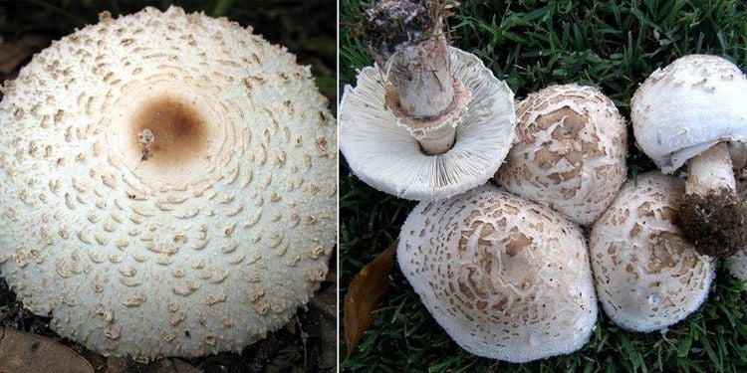

**Đặc điểm nhận biết:**

- Mọc thành từng cụm hoặc đơn chiếc ở ven chuồng trâu, chuồng bò, trên bãi cỏ, ruộng ngô và một số nơi khác...

- Mũ nấm: Lúc còn non hình bán cầu dài, màu vàng nhạt, có các vảy nhỏ màu nâu nhạt hoặc xám nhạt. Khi trưởng thành mũ nấm hình ô hoặc trải phẳng, màu trắng, đường kính mũ: 5 – 15 cm . Trên bề mặt mũ nấm có các vảy mỏng màu nâu bẩn, vảy dày dần về đỉnh mũ.

- Phiến nấm (mặt dưới mũ nấm): Lúc non có màu trắng, lúc già có ánh màu xanh nhạt hoặc xanh xám, nấm càng già màu xanh càng rõ.

- Cuống nấm: Màu từ trắng đến nâu hoặc xám, có vòng ở đoạn trên gần sát với mũ.

- Chân cuống không phình dạng củ và không có bao gốc; Dài 10 – 30 cm.

- Thịt nấm: Màu trắng

- Độc tính thấp, chủ yếu gây rối loạn tiêu hóa.

Đây là loại nấm thuộc nhóm chất độc kích thích đường tiêu hóa dạ dày – ruột. Chất độc tác động nhanh chóng gây buồn nôn, ói mửa, [**đau bụng**](https://www.vinmec.com/vie/bai-viet/vi-tri-dau-bung-canh-bao-benh-gi-vi), chuột rút và [**tiêu chảy**](https://www.vinmec.com/vie/benh/tieu-chay-3002). Triệu chứng xuất hiện sớm sau ăn từ 20 phút – 4 giờ, và giảm dần cho tới 2-3 ngày.

Nấm mũ khía nâu xám là một trong các loại nấm độc thường gặp

**2.5. Nấm thức thần hay Nấm Psilocybe (Psilocybe pelliculosa)**

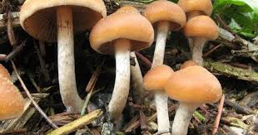

**Đặc điểm nhận biết:**

- Nấm thức thần thường mọc nơi những chỗ có phân bò, cỏ mục hay gỗ mục. Mũ nấm đường kính 1- 2 cm, màu nâu vàng (khi khô đổi màu rơm), hình nón, phủ một lớp nhầy trong.

- Phiến nấm lúc non có màu trắng, lúc già có ánh màu xanh nhạt hoặc xanh xám, nấm càng già màu xanh càng rõ.

- Cuống nấm rất dài, mỏng manh, màu như mũ nấm, có khi chuyển màu xanh lục hoặc lam.

- Thịt nấm có màu nâu nhạt, mùi nhẹ, vị nhạt.

Độc tố chính của nấm là psilocybin và psilocin gây rối loạn tâm thần ([ảo giác](https://www.vinmec.com/vie/bai-viet/cac-loai-ao-tuong-ao-giac-thuong-gap-vi), rối loạn cảm xúc, dễ kích động). Triệu chứng xuất hiện sớm (1 giờ sau ăn)và khỏi sau 12-24 giờ.